附录G（规范性）数字化人才成熟度模型（DLTMM）

G.1 概述

数字化人才是能够胜任数字化转型相关职能、工作或角色的人，从基本素质、基础能力、数字化专业能力、数字化从业经验等四个视角刻画其能力水平。基本素质包括数字化品德素质、数字化知识素养、数字化身心素质、数字化审美素养、数字化劳动素养等要素，基础能力包括数字化相关的理解能力、表达能力、执行能力、学习能力、创造能力等要素，数字化专业能力包括数字化战略规划、数字化业务运营、数字化能力建设、数字化技术融合、数字化组织管理等要素，数字化从业经验包括数字化从业资质、数字化从业业绩、数字化知识成果等要素。

对照GB/T45341—2025提出的数字化转型5个发展阶段（成熟度等级），将数字化人才的成熟度等级由低到高划分为职能级、技能级、领域级、开放级和创造级5个等级，不同等级的数字化人才呈现不同的主要状态特征以及不同建设要求，如图G.1所示。

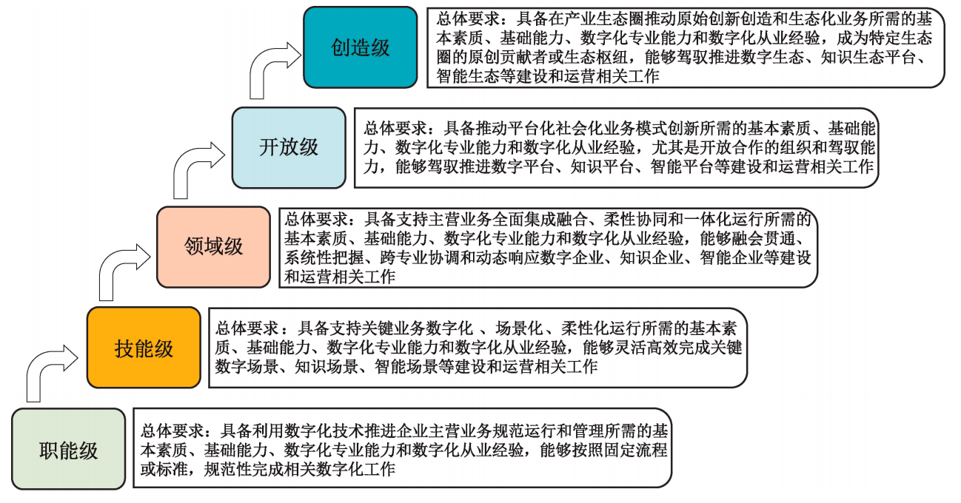

G.1 数字化人才成熟度等级划分

G.2 等级要求

G.2.1 职能级

处于职能级的数字化人才，应具备利用数字化技术推进企业主营业务规范运行和管理所需的基本素质、基础能力、数字化专业能力和数字化从业经验，能够按照固定流程或标准，规范性完成相关数字化工作。职能级数字化人才各视角的主要状态特征和关键建设要求包括但不限于：

a）基本素质，从个人进取的角度出发，规范性推进数字化工作的运行和管理；

b）基础能力，掌握所从事的职业在理解、表达、执行、学习和创造能力上的主要规则，具备该职业概念性、规范性的思考和行动能力；

c）数字化专业能力，提升职能职责内的相关业务活动的运行规范性，规范响应和执行自身业务活动的数字化需求；

d）数字化从业经验，具备已经创造出并能再次创造出实现职能型岗位价值的数字化从业经验。G.2.2技能级

处于技能级的数字化人才，具备支持关键业务数字化、场景化、柔性化运行所需的基本素质、基础能力、数字化专业能力和数字化从业经验，能够灵活高效完成关键数字场景、知识场景或智能场景等建设和运营相关工作。技能级数字化人才各视角的主要状态特征和关键建设要求包括但不限于：

a）基本素质，从科技创造价值的角度出发，主动推进数字化转型工作的高质量完成；

b）基础能力，精通所从事的职业在理解、表达、执行、学习和创造能力上的关键规律，具备在特定业务场景范围内专业性、灵活性的思考和行动能力；

c）数字化专业能力，成为关键数字场景、知识场景或智能场景建设和运营的主要执行者，快速响应和高效执行关键场景相关业务活动的动态需求，提升关键业务场景运行柔性、多样性和综合效率；

d）数字化从业经验，具备已经创造出并能再次创造出场景化业务价值的数字化从业经验，可指导和协助技能级及以下等级的人才开展数字化转型工作。

G.2.3 领域级

处于领域级的数字化人才，具备支持主营业务全面集成融合、柔性协同和一体化运行所需的基本素质、基础能力、数字化专业能力和数字化从业经验，能够融会贯通、系统性把握、跨专业协调和动态响应数字企业、知识企业或智能企业等建设和运营相关工作。领域级数字化人才各视角的主要状态特征和关键建设要求包括但不限于：

a）基本素质，从企业可持续发展的角度出发，创新性推进企业实现资源全局优化和覆盖企业全局的一体化敏捷响应；

b）基础能力，掌握企业所处行业领域在理解、表达、执行、学习和创造能力上的主要规律，具备覆盖企业所处行业领域的融会贯通的思考和行动能力；

c）数字化专业能力，成为数字企业、知识企业或智能企业建设和运营的主要推动者，并能够系统性优化企业所在行业领域全局的数字化转型工作方法，有力推进企业各方面要素全局动态优化配置，动态响应和柔性执行所在行业领域多样化、个性化的数字化转型需求；

d）数字化从业经验，具备已经创造出并能再次创造出打造数字企业、知识企业或智能企业，并实现所在行业领域的业务全局优化价值的数字化从业经验，可指导和协助领域级及以下等级的人才开展数字化转型工作。

G.2.4开放级

处于开放级的数字化人才，具备推动平台化社会化业务模式创新所需的基本素质、基础能力、数字化专业能力和数字化从业经验，尤其是开放合作的组织和驾驭能力，能够驾驭推进数字平台、知识平台或智能平台等建设和运营相关工作。开放级数字化人才各视角的主要状态特征和关键建设要求包括但不限于：

a）基本素质，从产业协同创新、社会化协作和可持续发展的角度出发，推进企业开放合作和广泛汇聚并全局动态优化利用社会资源，推动构建动态响应多样化用户需求的价值网络；

b）基础能力，掌握平台化、社会化赋能在理解、表达、执行、学习和创造能力上的核心规律，具备基于开放合作、社会化协同以及平台赋能实现大规模动态响应和服务用户多样化需求的思考和行动能力；

c）数字化专业能力，成为数字平台、知识平台或智能平台建设和运营的重要推动者，掌握构建和推动平台化社会化业务发展壮大的数字化工作方法，有力推进特定行业（产业）的互联互通和开放共享，在线敏捷响应和精准执行特定行业（产业）的平台化、社会化的数字化转型需求；

d）数字化从业经验，具备已经推动创造出并能再次创造出打造数字平台、知识平台或智能平台，并实现特定行业（产业）平台服务带来广泛社会价值的数字化从业经验，可指导和协助开放级及以下等级的人才开展数字化转型工作。

G.2.5 创造级

处于创造级的数字化人才，具备在产业生态圈推动原始创新创造和生态化业务所需的基本素质、基础能力、数字化专业能力和数字化从业经验，成为特定生态圈的原创贡献者或生态枢纽，能够驾驭推进数字生态、知识生态或智能生态等建设和运营相关工作。创造级数字化人才各视角的主要状态特征和关键建设要求包括但不限于：

a）基本素质，从为整个生态圈共生共存和可持续发展的角度出发，通过推动建设数字生态、知识生态或智能生态、与产业生态合作伙伴开展资源、知识、能力等要素的共建共创共享，实现与产业生态合作伙伴的共生发展；

b）基础能力，掌握特定产业生态圈创新创造在理解、表达、执行、学习和创造能力上的核心规律，具备实现价值生态共建共创共享和共生进化的前瞻性、自主学习和价值实现的思考和行动能力；

c）数字化专业能力，成为产业生态共建的重要贡献者，创新性创造性响应和执行生态共建共创共享的数字化转型需求，有力推进与产业生态合作伙伴间资源、知识、能力的共建共创共享，以共生进化为导向开展原始创新创造；

d）数字化从业经验，具备已经创造出并能再次创造出打造数字生态、知识生态或智能生态，并实现特定生态圈共生与进化价值的数字化从业经验，可指导和协助创造级及以下等级的人才开展数字化转型工作。

G.3 水平档次

依据GB/T 45341—2025给出的数字化转型不同广度和不同深度，数字化人才职能级、技能级、领域级、开放级、创造级5个成熟度等级可细分为10个水平档次，其相关关键要求如表G.1所示。

表G.1 数字化人才细分水平档次及其关键要求

|  |  |  |  |  |
| --- | --- | --- | --- | --- |
| 数字化人才等级 | 水平档次 | 覆盖广度 | 覆盖深度 | 关键要求 |
| 职能级 | 1档 | 单点 | 信息技术工具应用 | 具备在单一业务功能点应用信息技术工具辅助开展业务活动的基本技能 |
| 2档 | 单一细分业务环节 | 信息系统应用 | 具备单一细分业务环节信息系统应用的基本素质和专业能力，可按照标准规范执行单一细分业务环节信息系统应用工作 |
| 3档 | 跨细分业务环节 | 信息系统集成 | 具备跨细分业务环节信息系统集成的基本素质和专业能力，可按标准规范执行跨细分业务环节信息系统集成工作 |
| 4档 | 跨细分业务环节 | 数据驱动 | 具备跨细分业务环节数字场景建设的基本素质和专业能力，可高效灵活动态执行跨细分业务环节数字场景建设工作 |
| 4档 | 主业务环节(主场景) | 信息系统集成 | 具备主业务环节(主场景)信息系统集成的基本素质和专业能力，可按标准规范执行主业务环节(主场景)信息系统集成工作 |
| 职能级 | 5档 | 跨细分业务环节 | 知识赋能 | 具备跨细分业务知识场景建设的基本素质和专业能力，可高效灵活个性化执行跨细分业务知识场景建设工作 |
| 5档 | 全企业(全领域) | 信息系统集成 | 具备全企业信息系统集成的基本素质和专业能力，可按照标准规范执行全企业信息系统集成工作 |
| 技能级 | 5档 | 主业务环节(主场景) | 数据驱动 | 具备主业务环节关键数字场景建设和运营的基本素质和专业能力，成为相关工作的主要执行者，动态柔性响应和高效执行主业务环节关键数字场景建设和运营相关业务活动的动态需求 |
| 6档 | 主业务环节(主场景) | 知识赋能 | 具备主业务环节关键知识场景建设和运营的基本素质和专业能力，成为相关工作的主要执行者，具备将知识经验规则化、数字化、模型化的专业技能，个性化按需响应和高效执行主业务环节关键知识场景建设和运营相关业务活动的动态需求 |
| 7档 | 主业务环节(主场景) | 智能自主 | 具备主业务环节关键智能场景建设和运营的基本素质和专业能力，成为相关工作的主要执行者，具备场景级智能模型构建应用的专业技能，基于智能模型自主响应和精准执行主业务环节智能场景建设和运营相关业务活动的动态需求 |
| 领域级 | 6档 | 全企业(全领域) | 数据驱动 | 融会贯通数字企业建设和运营的所需基本素质和专业能力，成为数字企业全局数字化转型工作的主要推动者，动态柔性响应和高效执行数字企业建设和运营的多样化动态需求 |
| 7档 | 全企业(全领域) | 知识赋能 | 融会贯通面向知识企业建设和运营的所需基本素质和专业能力，成为知识企业全局数字化转型工作的主要推动者，个性化按需响应和高效执行知识企业建设和运营的多样化动态需求 |
| 8档 | 全企业(全领域) | 智能自主 | 融会贯通面向智能企业建设和运营的所需基本素质和专业能力，成为智能企业全局数字化转型工作的主要推动者，基于智能模型自主响应和精准执行智能企业建设和运营的多样化动态需求 |
| 开放级 | 7档 | 供应链/产业链网络(平台用户群) | 数据驱动 | 成为数字平台建设和运营的主要推动者，掌握构建和推动数字平台业务发展壮大的数字化工作方法和开放合作的组织驾驭能力，动态柔性响应和高效执行数字平台建设和运营的社会化、平台化动态需求 |
| 8档 | 供应链/产业链网络(平台用户群) | 知识赋能 | 成为知识平台建设和运营的主要推动者，掌握构建和推动知识平台业务发展壮大的数字化工作方法和开放合作的组织驾驭能力，动态柔性响应和高效执行知识平台建设和运营的社会化、平台化、个性化动态需求 |
| 9档 | 供应链/产业链网络(平台用户群) | 智能自主 | 成为智能平台建设和运营的主要推动者，掌握构建和推动智能平台业务发展壮大的数字化工作方法和开放合作的组织驾驭能力，基于智能模型自主响应和精准执行智能平台建设和运营的社会化、平台化、个性化动态需求 |
| 创造级 | 8档 | 产业生态圈 | 数据驱动 | 成为数字生态共建共创及相关原始创新创造的重要贡献者，以生 态化资源和业务等的共建共创共享为重点，有力推进与生态合作伙伴间的开放共享和协同协作 |
| 9档 | 产业生态圈 | 知识赋能 | 成为知识生态共建共创及相关原始创新创造的重要贡献者，以生 态化知识技能和业务等的共建共创共享为重点，有力推进与生态合作伙伴间的开放共享和协同协作 |
| 10档 | 产业生态圈 | 智能自主 | 成为智能生态共建共创及相关原始创新创造的重要贡献者，以生 态化能力和业务等的共建共创共享为重点，有力推进与生态合作伙伴间的开放共享、协同协作和共生进化 |